Рекомендации по организации образовательной деятельности для родителей воспитанников старшей группы №7 МАДОУ «Детский сад №104 комбинированного вида», находящихся в условиях самоизоляции.

Время каждой деятельности: 25 минут.
Перерыв между деятельностью: 10 минут.

Вторник.
1.Математическое развитие.
Рекомендации по проведению:
1. Предложите ребенку посчитать до 10 и обратно.
2.Предложите ребенку игру «Назови соседей числа».
3.Предложите ребенку игру числовые бусы.
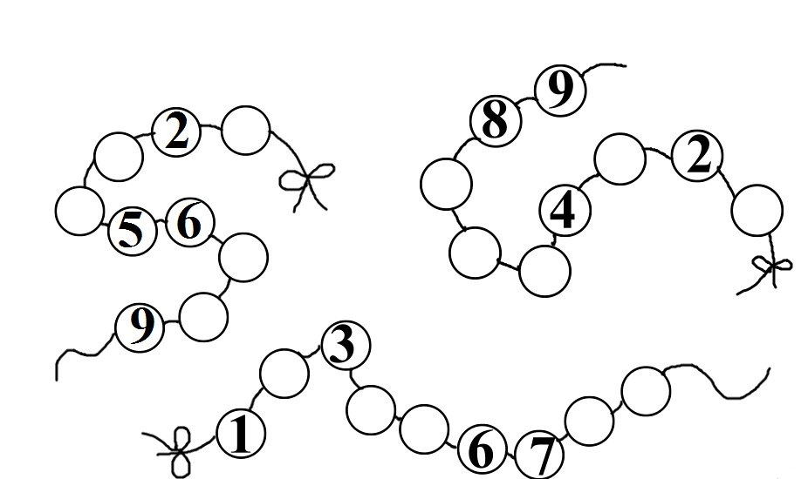

4.Попросите ребенка назвать геометрические фигуры.

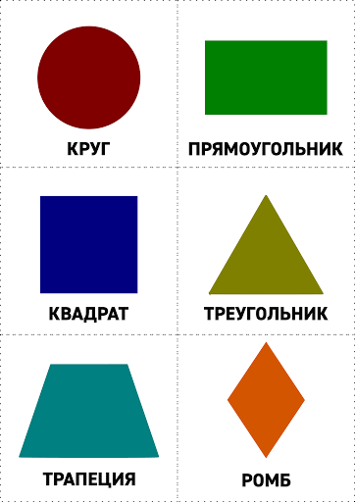
5.Предложите ребенку сравнить треугольник и квадрат, треугольник и круг назвать различия и сходства.
6. Предложите ребенку решить примеры (с помощью счетных палочек).
2+3= 7-4=
6- 3= 4+2=
8-1= 5+5=

2 Физкультура
Пройдите по ссылке :
https://ds104sar.schoolrm.ru/parents/tips/15819/452375/

Среда.
1. Речевое развитие.
Тема: Чтение рассказа В. Драгунского «Сверху вниз, наискосок».
Рекомендации по проведению:
1. Спросите ребенка: что такое рассказ? чем рассказ отличается от сказки?
2.Прочитайте ребенку рассказ В. Драгунского «Сверху вниз, наискосок».
3.Спросите ребенка какой это рассказ смешной или грустный.
4.Предложите ребенку назвать главных героев.
5. Предложите ребенку пересказать рассказ.
В то лето, когда я еще не ходил в школу, у нас во дворе был ремонт. Повсюду валялись кирпичи и доски, а посреди двора высилась огромная куча песку. И мы играли на этом песке в «разгром фашистов под Москвой», или делали куличики, или просто так играли ни во что.
Нам было очень весело, и мы подружились с рабочими и даже помогали им ремонтировать дом: один раз я принес слесарю дяде Грише полный чайник кипятку, а второй раз Алёнка показала монтерам, где у нас черный ход. И мы еще много помогали, только сейчас я уже не помню всего.
А потом как-то незаметно ремонт стал заканчиваться, рабочие уходили один за другим, дядя Гриша попрощался с нами за руку, подарил мне тяжелую железку и тоже ушел.
И вместо дяди Гриши во двор пришли три девушки. Они все были очень красиво одеты: носили мужские длинные штаны, измазанные разными красками и совершенно твердые. Когда эти девушки ходили, штаны на них гремели, как железо на крыше. А на головах девушки носили шапки из газет. Эти девушки были маляры и назывались: бригада. Они были очень веселые и ловкие, любили смеяться и всегда пели песню «Ландыши, ландыши». Но я эту песню не люблю. И Аленка. И Мишка тоже не любит. Зато мы все любили смотреть, как работают девушки-маляры и как у них все получается складно и аккуратно. Мы знали по именам всю бригаду. Их звали Санька, Раечка и Нелли.
И однажды мы к ним подошли, и тетя Саня сказала:
– Ребятки, сбегайте кто-нибудь и узнайте, который час.
Я сбегал, узнал и сказал:
– Без пяти двенадцать, тетя Саня…
Она сказала:
– Шабаш, девчата! Я – в столовую! – и пошла со двора.
И тетя Раечка и тетя Нелли пошли за ней обедать.
А бочонок с краской оставили. И резиновый шланг тоже.
Мы сразу подошли ближе и стали смотреть на тот кусочек дома, где они только сейчас красили. Было очень здорово: ровно и коричнево, с небольшой краснотой. Мишка смотрел-смотрел, потом говорит:
– Интересно, а если я покачаю насос, краска пойдет?
Аленка говорит:
– Спорим, не пойдет!
Тогда я говорю:
– А вот спорим, пойдет!
Тут Мишка говорит:
– Не надо спорить. Сейчас я попробую. Держи, Дениска, шланг, а я покачаю.
И давай качать. Раза два-три качнул, и вдруг из шланга побежала краска! Она шипела, как змея, потому что на конце у шланга была нахлобучка с дырочками, как у лейки. Только дырки были совсем маленькие, и краска шла, как одеколон в парикмахерской, чуть-чуть видно.
Мишка обрадовался и как закричит:
– Крась скорей! Скорей крась что-нибудь!
Я сразу взял и направил шланг на чистую стенку. Краска стала брызгаться, и там сейчас же получилось светло-коричневое пятно, похожее на паука.
– Ура! – закричала Аленка. – Пошло! Пошло-поехало! – и подставила ногу под краску.
Я сразу покрасил ей ногу от колена до пальцев. Тут же, прямо у нас на глазах, на ноге не стало видно ни синяков, ни царапин! Наоборот, Аленкина нога стала гладкая, коричневая, с блеском, как новенькая кегля.
Мишка кричит:
– Здорово получается! Подставляй вторую, скорей!
И Аленка живенько подставила вторую ногу, а я моментально покрасил ее сверху донизу два раза.
Тогда Мишка говорит:
– Люди добрые, как красиво! Ноги совсем как у настоящего индейца! Крась же ее скорей!
– Всю? Всю красить? С головы до пят?
Тут Аленка прямо завизжала от восторга:
– Давайте, люди добрые! Красьте с головы до пят! Я буду настоящая индейка.
Тогда Мишка приналег на насос и стал качать во всю ивановскую, а я стал Аленку поливать краской. Я замечательно ее покрасил: и спину, и ноги, и руки, и плечи, и живот, и трусики. И стала она вся коричневая, только волосы белые торчат.
Я спрашиваю:
– Мишка, как ты думаешь, а волосы красить?
Мишка отвечает:
– Ну конечно! Крась скорей! Быстрей давай!
И Аленка торопит:
– Давай-давай! И волосы давай! И уши!
Я быстро закончил ее красить и говорю:
– Иди, Аленка, на солнце пообсохни! Эх, что бы еще покрасить?
А Мишка:
– Вон видишь, наше белье сушится? Скорей давай крась!
Ну с этим-то делом я быстро справился! Два полотенца и Мишкину рубашку я за какую-нибудь минуту так отделал, что любо-дорого смотреть было!
А Мишка прямо вошел в азарт, качает насос, как заводной. И только покрикивает:
– Крась давай! Скорей давай! Вон и дверь новая на парадном, давай, давай, быстрее крась!
И я перешел на дверь. Сверху вниз! Снизу вверх! Сверху вниз, наискосок!
И тут дверь вдруг раскрылась, и из нее вышел наш управдом Алексей Акимыч в белом костюме.
Он прямо остолбенел. И я тоже. Мы оба были как заколдованные. Главное, я его поливаю и с испугу не могу даже догадаться отвести в сторону шланг, а только размахиваю сверху вниз, снизу вверх. А у него глаза расширились, и ему в голову не приходит отойти хоть на шаг вправо или влево…
А Мишка качает и знай себе ладит свое:
– Крась давай, быстрей давай!
И Аленка сбоку вытанцовывает:
– Я индейка! Я индейка!
Ужас!
…Да, здорово нам тогда влетело. Мишка две недели белье стирал. А Аленку мыли в семи водах со скипидаром…
Алексею Акимычу купили новый костюм. А меня мама вовсе не хотела во двор пускать. Но я все-таки вышел, и тетя Саня, Раечка и Нелли сказали:
– Вырастай, Денис, побыстрей, мы тебя к себе в бригаду возьмем. Будешь маляром!
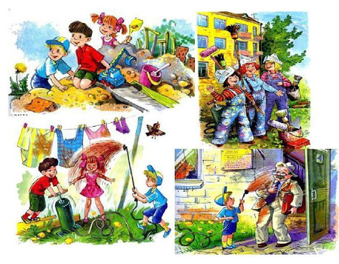
И с тех пор я стараюсь расти
побыстрей.

2. Музыка
Пройдите по ссылке:
https://ds104sar.schoolrm.ru/parents/tips/?bitrix_include_areas=N&clear_cache=Y

3. Рисование.
Тема: «Бабочки летают над лугом»
Необходимые материалы: Лист бумаги . цветные карандаши , краски, кисть.
Рекомендации по проведению :
1.Побеседуйте с ребенком о бабочках .
2.Рассмотрите с ребенком картины с изображением бабочек.
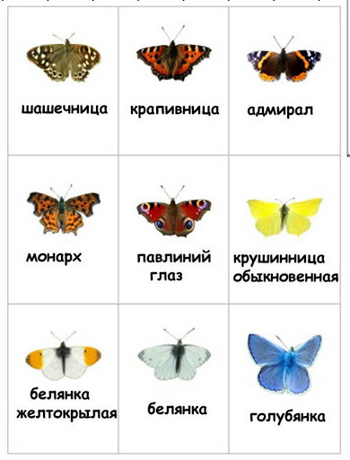
3.Предложите ребенку пальчиковую игру «Бабочка»

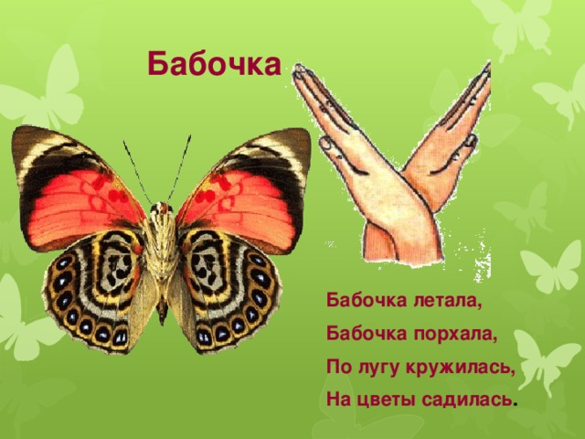

4. Предложите ребенку нарисовать бабочку.

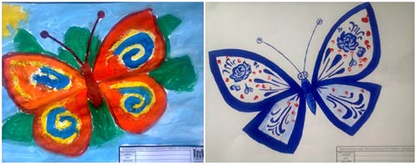

Четверг
1. Ознакомление с окружающем. Тема: Путешествие в прошлое телефона.
Рекомендации по проведению:
1. Предложите ребенку отгадать загадку:
У меня есть темно-серый аппарат!
Он окажет свою помощь всем подряд.
Мой приятель проживает далеко,
С ним могу я разговаривать легко. Среди ночи и в любое время дня
Без труда всегда услышит он меня.
Я такому аппарату очень рад.
Как зовется мой чудесный аппарат
2. Рассмотрите с ребенком иллюстрации с изображением телефонов.

3. Предложите ребенку ответить на вопросы :
- Для чего человеку нужен телефон?
- Какие раньше были телефоны?
4. Предложите ребенку сравнить телефон прошлого и настоящего , спросите что изменилось?
5.Предложите ребенку нарисовать телефон.

2.Физкультура
Пройдите по ссылке :
https://ds104sar.schoolrm.ru/parents/tips/15819/452375/
Пятница.
1Развитие речи.
Тема: Лексические упражнения
1.Предложите ребенку игру : «Назови ласково» .

Солнце - солнышко, лужа- лужица
Дождь — луг —
Цветок — земля-
Облако — роща-
Птица — вода-
Птенец — дерево-
Жук — ветка-
Гнездо- капля —
Трава — росток —
Лист — ручей —

2. Предложите ребенку игру: «Один – много».

Гнездо – гнезда перо — перо-
Дерево- птенец — детеныш —
Ветка- лист- зверь —
Почка- песня- цветок —

3.Предложите ребенку игру «Счет»

Одно дерево – два дерева – пять деревьев
Одна блестящая сосулька – две блестящие сосульки – пять блестящих сосулек.

4. Предложите ребенку игру: «Закончи правильно предложение».

На дереве гнездо, а на деревьях (что?) … (гнезда)
На ветках сук, а на деревьях … (сучья).
Во дворе дерево, а в лесу … (деревья).
У дерева ствол, а у деревьев … (стволы).

5. «Назови (Какой? – Какая?)»
День - Погода
Весенний – весенняя
Солнечный –
Теплый –
Ясный –
Дождливый -

6. Предложите ребенку игру «Хвастунишка»

Взрослый называет прилагательные, а ребенок изменяют их по образцу.

теплый — теплее
светлый — светлее
яркий — ... темный — ...
громкий — ... рыхлый — ...
высокий — ... свежий — ...
чистый — ... прозрачный — ...
сильный — ... быстрый — ...
радостный — ...

2.Рисование на свободную тему

